Charlie Hebdo

Les athées musulmans sortent de l'ombre 25 Jul 2013
Ce n’est pas un non-sens. On peut naître sous la bannière de Mahomet mais ne pas croire en Allah. Si, jusque- là, les apostats de l’islam étaient priés de rester discrets, sous peine de mort, en France, ils ont décidé de militer pour leur hérésie.

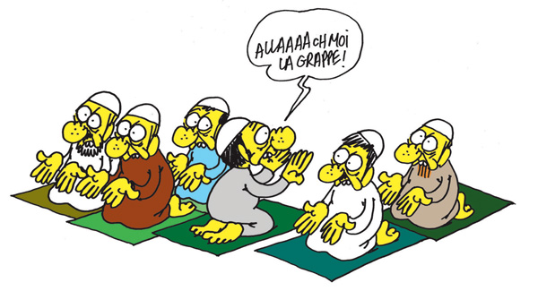
On ne les entendait jamais. Anathème et terreur sont le lot de ceux qui, nés avec une étiquette de musulmans, décident un jour de ne plus l’être. Après ceux d’Allemagne et d’Angleterre, les renégats de l’islam en France créent leur Conseil pour annoncer au monde leur existence et inciter ceux qui pensent comme eux à faire leur coming out. Le 7 juillet 2013, dans des locaux prêtés par l’association Femmes solidaires, près de trente-cinq musulmans de naissance, et même des convertis déçus, se sont réunis pour revendiquer l’un des droits les plus largement déniés dans le monde musulman: quitter l’islam et continuer à mener une vie normale, voire vivre tout court. Le Conseil des ex-musulmans de France (CEMF) est composé d’athées, de non-croyants, de libres-penseurs, «mais nous avons délibérément choisi l’appellation d’ex-musulmans, pour provoquer, parce que c’est un tabou en soi», expliqua Atika. Ils sont marocains, algériens, tunisiens, français, égyptiens, pakistanais, indiens, palestiniens, syriens... La majorité d’entre eux ont déjà connu le rejet, les menaces de mort, parfois la prison, pour avoir clamé leur athéisme ou simplement critiqué la religion.
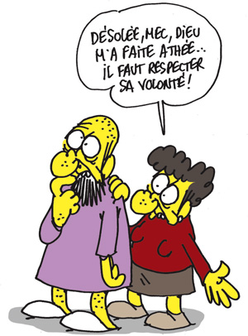

MUSULMANS PAR DÉFAUT
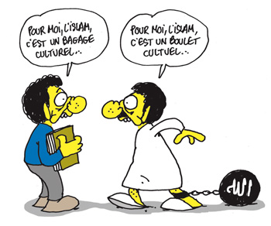

«Marre qu’on parle en notre nom!», voilà leur leitmotiv. Les barbus qui s’indignent d’une image au nom d’un milliard et demi de musulmans leur hérissent le poil. Ils sont comptés dedans, privés de libre arbitre, de droit à l’autodétermination, ils sont musulmans par défaut, qu’ils le veuillent ou pas, sinon... «Hadd ar-ridda, la peine d’apostasie [ndlr: la mort], est notre bête noire, nous concentrerons tous nos efforts pour lutter contre», explique Atika Samrah, porte-parole du CEMF. Âgée de 36 ans, Atika, au tempérament très combatif, est assistante commerciale durant les heures de travail, et militante pro-démocratie au Maroc, dont elle est originaire, le reste du temps. Installée en France depuis cinq ans, elle avoue qu’elle n’osait pas clamer son athéisme ouvertement lorsqu’elle vivait encore dans son pays d’origine. Pour autant, les membres du CEMF ne rejettent pas leur culture musulmane. Aux membres de Riposte laïque venus assister à la conférence de lancement, ils signifient clairement qu’ils ne partagent pas les thèses de chasse aux sorcières de l’extrême droite. «Nous ne laisserons personne faire de la récupération politique. Les musulmans, ce sont nos pères, nos frères, notre famille. Nous n’avons rien contre eux, du moment qu’ils acceptent notre athéisme», précise Atika.
L’agenda du CEMF s’annonce chargé: traiter l’afflux de demandes d’adhésions, composer un bureau, créer une association, et surtout mener des actions juridiques contre l’État français et l’Union européenne, que les membres du Conseil jugent trop laxistes envers les religieux. «Les représentants de l’islam officiel en France n’ont jamais consenti à désavouer la sentence de mort réservée aux apostats, par exemple, chose que l’État ne devrait pas tolérer», explique Atika.

PROFIL D’ALLAH SUR FACEBOOK
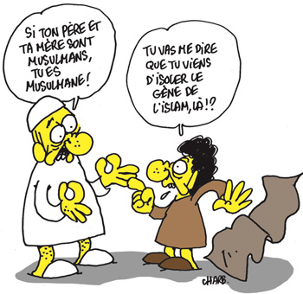

Peu de gens savaient qu’il était réfugié en France. C’est à Walid al-Husseini, 25 ans, que revient l’initiative de rassembler les renégats de l’islam sous la bannière du CEMF. Le bloggeur palestinien, originaire de Qalqiliya, en Cisjordanie, avait défrayé la chronique en 2010 en créant un faux profil Facebook d’Allah. «Je vous ai envoyé trois prophètes, mais rien n’y fait, vous n’êtes toujours pas sur le droit chemin, j’ai donc décidé de communiquer directement avec vous via cette page», annonçait le Tout-Puissant avec son image de profil représentant un vieux sage à la longue barbe blanche devant son écran d’ordinateur. Walid y critiquait le prophète et y publiait des pastiches de versets coraniques: «Nous t’avons donné le Whiskey, prie donc ton Seigneur et arrose, et ne le coupe pas au Pepsi», écrivait-il pour imiter al-Kawtar («l’abondance»), la plus courte sourate du livre saint. La page, qui ne manquait pas d’humour, n’a pas fait rire les islamistes radicaux, qui l’ont comprise au premier degré: «un Palestinien prétend être Dieu» — ô blasphème —, ont-ils titré sur leurs sites. Allah sur Facebook avait suscité une large mobilisation en Tunisie, en Égypte et ailleurs dans le monde musulman, qui est allée jusqu’à l’appel au boycott du réseau social, à l’instar de la fameuse campagne de boycott des fromages danois, qui n’a pas plombé l’économie du Danemark. Facebook avait estimé que la page scélérate pouvait parfaitement exister sur son réseau. Finalement, c’est manu militari qu’elle sera fermée, suite à l’arrestation du blasphémateur par l’Autorité palestinienne le 31 octobre 2010.
APÔTRES DE L’ATHÉISME
Walid sera torturé et gardé en détention plus de dix mois sans jugement, avant d’être libéré sous caution grâce à la pression internationale. Il a été le premier détenu d’opinion religieuse en Cisjordanie, et a continué à faire des séjours en détention chaque fois que les autorités l’estimaient nécessaire. Son blog, nommé Noor al-Aql («Lumière de la raison»), annonce d’emblée la couleur: «Ce blog ne fait pas que critiquer les religions, il s’en moque acerbement.» Depuis sa libération, Walid n’a jamais supprimé de son blog la lettre d’excuses à sa famille et à l’ensemble des musulmans et des croyants du monde que les autorités palestiniennes l’avaient forcé à écrire en détention. «J’ai choisi de laisser cette lettre pour témoigner de la honte d’un État naissant, celle de l’Autorité palestinienne, qui a supprimé le contenu de mon blog après mon arrestation», explique-t-il.
Avec un tel parcours, pas étonnant que le CEMF ait pour priorité de venir en aide à tous ceux qui, à travers le monde musulman, payent le prix de leur athéisme. «Nous allons nous battre pour eux, mais aussi pour faire sortir de leur silence tous les ex-musulmans de France qui vivent leur athéisme dans la terreur», promet Atika, qui estime qu’il est grand temps pour que les musulmans «vivent sereinement leur athéisme». En France, où toute critique envers l’islam soulève un tollé, le CEMF souhaite remettre les pendules à l’heure face à une opinion publique prête à renoncer aux fondamentaux pour ne pas froisser les musulmans, où en tout cas le cliché qu’elle s’en fait. «Nous soutenons inconditionnellement Charlie Hebdo dans son combat pour la liberté d’expression, et nous le remecions de faire ce travail. Les musulmans doivent accepter la satire, comme toutes les autres religions», clame la porte-parole du CEMF. En publiant une vidéo qui a fait le tour du monde, les membres du Conseil veulent donner l’exemple du courage, montrer aux autres qu’en France non seulement on a le droit de se dire athée lorsque l’on est né musulman, mais on en a presque le devoir.
Zineb El Rhazoui

